DISPOZIČNÍ ŘEŠENÍ UČEBNY  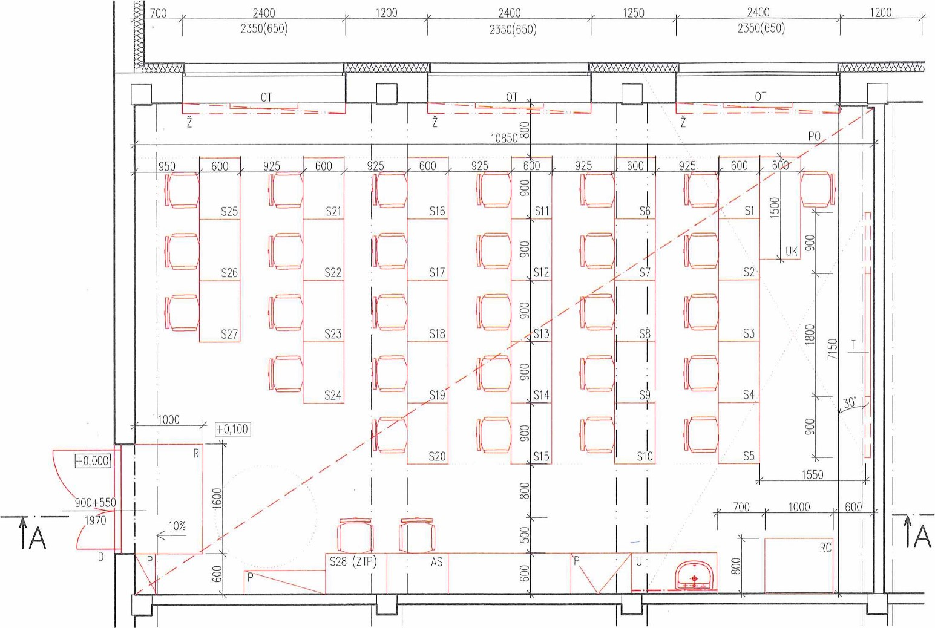  ŘEZ  +2,020  0,000  +0,10  +0,750 | DISPOZIČNI ŘEŠENÍ PROSTOR  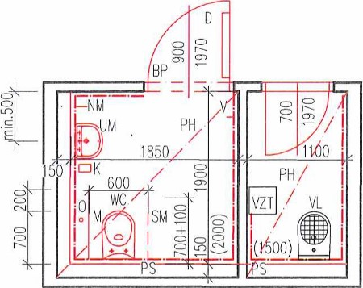  in.450  LEGENDA ZNAČENÍ  SI - 533 STUDENTSKÝ STŮL S PC VÝUKOVÝ RACK  PO KAZETOVÝ ZAVĚŠENÝ PODHLED 01 DESKOVÁ OTOPNÁ TĚLESA ž VNITŘNÍ HOR ZONTÁLNf LAMELOVÉ ŽALUZE STÁVAJICI VÝLEVKA  ŠIKMÁ RAMPA JAKO NÁJEZD NA ZVÝŠENOU PODLAHU SÁDROKARTONOVÝ PODHLED  POLICE NEBO SKŘÍŇ VIT UPRAVENÉ VZDUCHOTECHNICKÉ POTRUBÍ  TŘÍDÍLNÁ OTVÍRAVÁ TABULESÁDROKARTONOVÁ PŘEDSTĚNA  U UMYVADLO SE SKŘiŇKOUBEZBARIÉROVÉ WC, V. 460 mm  UČITELSKÁ KATEDRAPEVNÉ MADLO, V. 800 mm  BEZBAR ÉROVÉ UMYVADLOSK OPNÉ MADLO, V. 800 mrn  D DVEŘE, SV. Š. min 800, MADLO V. 600 - 900 mmNÁSTĚNNÉ MADLO, DL. min. 500 mm  ODPADKOVÝ KOŠ ZIP PRO INVAL DU  DVA VĚŠÁKY NA ODĚV VE V. 1100 A 1400 mm AS PRO ASISTENTA  BEZBAR PRÁH, V. max. 20 mm, PŘIPADNĚ BEZ PRAHU D NOVÉ DVEŘE BEZ SAMOZAViRAČE  o OVLÁDÁNI SGNALlZAÖNiHO NOUZOVÉHO VOLÁNÍ, V. 800 mm A 150 mm  POZNÁMKY  ROZMÍSTĚNI NÁBYTKU JE POUZE DOPORUČENÉ  (2) NAVRŽENO DLE PŘÍSLUŠNÝCH NOREM PRO ŠKOLSKÉ STAVBY  KONKRÉTNI VYBAVENI BUDE VYBRANO INVESTOREM
 |  | VYPRACOVAL: | KONTROLOVAL: | AUTORIZOVAL:
 |  | ng. Hono Cerven6 | Josef Omelka | Josef Omelko
 |  | NVESTOR: Obchodní akademie Kroměříž, Obvodová 3503, 767 Ol Kroměříž |  |  | FORMÁT:
 |  | STAVBY: Obvodoví 3503, 767 01 Kroměříž, p.č. st. 6515 |  |  | DATUM: | 08/2016
 |  | ČÁST: Architektonicko—stovební řešení  STAVBA: OBCHODNI AKADEMIE, KROMĚŘIŽ - LABORATOŘ VÝPOČETN( TECHNIKY |  |  | účEL• | DPS
 |  |  |  |  | ČÁST: | D.I.l.b
 |  |  |  |  | MĚŘÍTKO: | 50
 |  | OBSAH: DISPOZICE ŘEŠENÝCH PROSTOR |  |  | KOPIE Č.,
 |  |  |  |  | Č. VÝKRESU: | D.I.l.b.3

